ПІЧ ПРЯМА (pich_2)
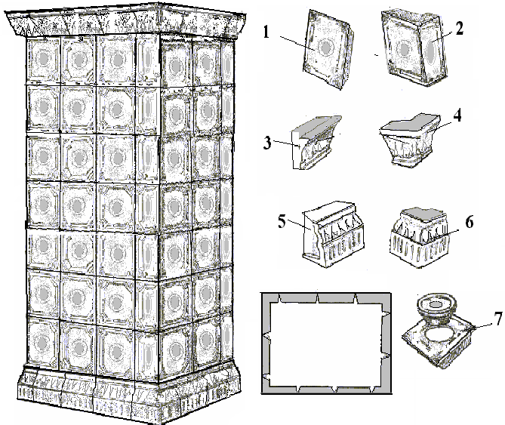

№ елементів | Назва елементів | Кількість, шт.
№ елементів | Назва елементів | 7 рядів | 8 рядів | 9 рядів
1 | Кахель прямий | 42 | 48 | 54
2 | Кахель кутовій | 28 | 32 | 36
3 | Карниз прямий | 8 | 8 | 8
4 | Карниз кутовий | 4 | 4 | 4
5 | Цоколь прямий | 8 | 8 | 8
6 | Цоколь кутовий | 4 | 4 | 4
7 | Пробка | 1 | 1 | 1
 | ВСЬОГО | 94 | 104 | 114
Загальна висота, см |  | 175 | 197 | 225
Маса кахелю, кг |  | 145 | 160 | 170

